**Испытание электромагнитного реле напряжения**

Цель работы: Испытать реле напряжения РН-54/160 и дать заключение о пригодности реле, сравнив результаты с техническими.

Ход работы:

1. Познакомились с устройством и электрической схемой реле. Реле реагирует на уменьшение напряжения в цепи переменного тока.

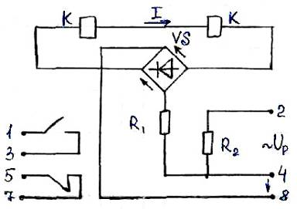

Рисунок 1 – Схема реле напряжения

VS – выпрямительный мост

R1, R2 – для изменения предела напряжения

Напряжение срабатывания реле увеличивается в 2 раза, установка увеличивается в 2 раза.

2. Познакомились со схемой испытаний, измерительными приборами и регулирующими устройствами

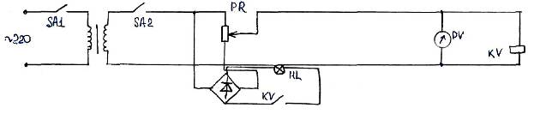

Рисунок 2 – Схема испытаний, измерительными приборами и регулирующими устройствами

3. Установили указатель напряжения срабатывания в положение 80 В

4. Включил питание стенда

5. Вывели сопротивление реостата до замыкания контактов

Uсраб1 = 96 В

6. Ввели сопротивление, увеличивая напряжение

Uвозв1 = 126 В

7. Включили питание стенда

8. Установили указатель напряжения срабатывания в положение 70 В

9. Уменьшили напряжение: до замыкания контактов

Uсраб2 = 81 В

10. Увеличили напряжение до размыкания контактов

Uвозв2 = 105 В

11. Выключили питание стенда

12. Установили указатель напряжения срабатывания в положение 60 В

13. Уменьшили напряжение: до замыкания контактов

Uсраб3 = 65 В

14. Увеличили напряжение до размыкания контактов

Uвозв3 = 83 В

15. Выключили питание стенда

16. Установили указатель напряжения срабатывания в положение 50 В

17. Уменьшили напряжение: до замыкания контактов

Uсраб4 = 49 В

18. Увеличили напряжение до размыкания контактов

Uвозв4 = 56 В

19. Выключили питание стенда

20. Установили указатель напряжения срабатывания в положение 40 В

21. Уменьшили напряжение: до замыкания контактов

Uсраб5 = 33 В

22. Увеличили напряжение до размыкания контактов

Uвозв5 = 41 В

23. Выключили питание стенда

24. Данные занесли в таблицу, определили значение Квозв

(6.1)



Таблица 6.1 – Данные испытаний

|  |  |  |  |
| --- | --- | --- | --- |
| Uуст, В | Uсраб, В | Uвозв, В | Квозв |
| 80 | 96 | 126 | 1,31 |
| 70 | 81 | 105 | 1,29 |
| 60 | 65 | 83 | 1,27 |
| 50 | 49 | 56 | 1,14 |
| 40 | 33 | 41 | 1,24 |

25. Для данной установки путем пятикратного изменения определили значение погрешности Uсраб, В реле относительно установки

(6.2)



(6.3)



(6.4)



Таблица 6.2 – Результаты вычислений

|  |  |  |  |  |  |  |  |
| --- | --- | --- | --- | --- | --- | --- | --- |
| Uуст, В | Uсраб1, В | Uсраб2, В | Uсраб3, В | Uсраб4, В | Uсраб5, В |  | |
| 80 | 96 | 96,5 | 96 | 96 | 97 | 96,3 | 20,3 |

Допустимое значение максимального отклонения для реле напряжения не должно превышать 5%.



26. Дали заключение о пригодности реле, сравнив полученные результаты со справочными данными. Отклонение коэффициента возврата не должно превышать 0,03.



Вывод: Данное реле напряжения РН-54/160, не пригодно для использования, т. к. коэффициент возврата контакта превышает допустимое значение 0,03. напряжение срабатывания превышает напряжение установки на 20%, а допустимое значение отклонения 5%

